0. INTRODUCCIÓN
- Nunca el mundo estuvo tan abierto como en 2008. En ese año, la ratio de apertura mundial (medida como la suma de exportaciones e importaciones sobre el PIB) fue del 61%.
- En 2009, con la crisis económica, la apertura cayó abruptamente al 53%, para recuperarse durante los dos años siguientes hasta alcanzar los niveles pre-crisis.
- Sin embargo, desde entonces hemos asistido a un retroceso gradual del comercio internacional, pues la ratio ha ido cayendo cada año, hasta situarse en el 58% en 2015 (64% para España).
- Además, acontecimientos recientes como el Brexit, la elección de Donald Trump, o el auge de los nacionalismos en Europa, hacen pensar que esta tendencia podría agravarse, y que podríamos estar en la antesala de un nuevo auge del proteccionismo. De ahí la importancia de estudiar en detalle los efectos sobre el bienestar de las distintas políticas comerciales, que es precisamente el objeto de este tema.
- Esquema:
- Barreras arancelarias
  - Efectos de un arancel
- Equilibrio parcial: país pequeño y país grande
- Equilibrio general: país pequeño y país grande (y paradoja de Lerner y de Metzler)
  - Arancel óptimo (país pequeño y país grande)
  - Medición del proteccionismo
- Barreras no arancelarias:

  - Cuotas (o contingentes)
  - Subsidios a la exportación
  - Impuestos a la exportación
  - Restricciones voluntarias de exportaciones
- Otros instrumentos tradicionales

1. BARRERAS ARANCELARIAS
1.1. Efectos de un arancel
Equilibrio parcial
- Vamos a distinguir entre los efectos en un país pequeño y en un país grande, entendiendo por país pequeño aquel cuyas exportaciones e importaciones no afectan al precio mundial (i.e. es precio aceptante).

País pequeño
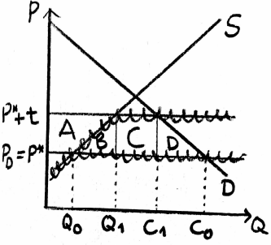
- Efectos sobre cantidades y precios:
  - Precio doméstico: aumenta a P_{D}’, de manera que estará por encima del precio internacional (P*) en la cuantía del arancel (t).
  - Consumo: los consumidores pasan a guiarse por el precio doméstico, por lo que el consumo se reduce (pasa de C₀ a C₁).
  - Producción: los productores también pasan a guiarse por el precio doméstico, por lo que la producción aumenta (pasa de Q₀ a Q₁).
  - Comercio internacional: disminuyen las importaciones como consecuencia de lo anterior.
- Efectos sobre el bienestar:
  - Excedente del consumidor: se reduce en (A, B, C y D). Los consumidores estarán peor porque algunos seguirán comprando el bien (0-C₁), pero a un precio mayor. Otros consumidores estarán peor porque ya no pueden comprar el bien al nuevo precio (C₁-C₀).
  - Excedente del productor: aumenta en A.
  - Recaudación del Gobierno: aumenta en C (número de unidades importadas multiplicadas por el valor del arancel).
  - Efecto neto: se reduce en (B y D), por lo que se produce una pérdida de bienestar: B como ineficiencia en la producción, y D como ineficiencia en el consumo.
- Conclusiones:
- El arancel reduce el bienestar en el país pequeño porque hace que una mayor proporción de la demanda doméstica sea cubierta por los productores domésticos, que son menos eficientes. La pérdida de bienestar (i.e. exceso de gravamen) vendrá dada por la siguiente fórmula:
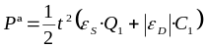

Por tanto, la ineficiencia del arancel dependerá:
- (+) Elasticidades de la oferta y de la demanda: cuanto más elásticas sean, mayor es la sensibilidad al precio y, por tanto, mayores serán las distorsiones en el consumo y en la producción.
- (++) Cuantía del arancel, y, además, de forma más que proporcional, por lo que es mejor poner aranceles pequeños en muchos productos que aranceles muy elevados en unos pocos.
- El arancel produce una redistribución del bienestar de los consumidores a los productores y al Gobierno.
- El arancel reduce el bienestar global (en la cuantía en que se reduce el bienestar del país, porque al ser pequeño no consigue influir en los precios internacionales).

País grande
- Supongamos que el país importador es un país grande.
- Con la implantación de un arancel, el precio mundial del bien importado disminuye al reducirse la demanda de dicho bien. Esa disminución hace que ahora, en el país importador, haya un efecto adicional positivo (G, de ahí la posibilidad de que en un país grande un arancel pueda ser beneficioso, como veremos luego) y que en el país exportador el arancel ahora sí tenga efectos (áreas f, g y h).
- Efectos sobre el bienestar:
  - Excedente del consumidor: disminuye en el país importador (A, B, C y D) y aumenta en el país exportador (e).
  - Excedente del productor: aumenta en el país importador (A) y disminuye en el país exportador (e, f, g y h).
  - Recaudación del Gobierno: en el país importador aumenta (C y G) y no cambia en el exportador.
  - Efecto neto: ambiguo en el país importador (G – B – D) y negativo en el exportador (f, g y h).
  - Efecto neto global: se reduce en (B, D, f y h).
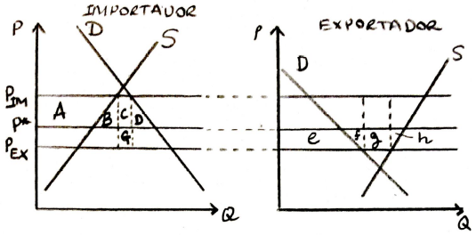

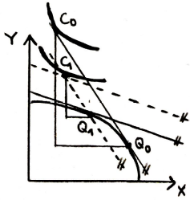
Equilibrio general
País pequeño
- El análisis de equilibrio parcial es simplista, ya que asume que el arancel sólo tendrá efectos en el mercado del bien sobre el cual se aplica. Pero en realidad el arancel tendrá otros efectos sobre la economía.
- Con el arancel, el precio relativo doméstico, P_{X}/P_{Y}(1+t), ya no es igual a la RRI, P_{X}/P_{Y}, sino menor, por lo que disminuye la pendiente de la recta del precio relativo doméstico. Efectos:
  - Producción: como los productores domésticos responden al precio relativo doméstico, disminuirán la producción de X y aumentarán la de Y (que ahora es más rentable).
  - Consumo: el nuevo punto de consumo tiene que cumplir dos condiciones: i) dado que los consumidores domésticos, como los productores, responden al precio relativo doméstico, la RMS tiene que ser igual al precio relativo doméstico (esto es, la curva de indiferencia tiene que ser tangente a la recta de precios domésticos), y como suponemos que el Gobierno reparte entre los consumidores la recaudación del arancel, la recta de precios relativos se desplaza paralelamente hacia arriba; y ii) el nuevo punto de consumo se tiene que situar sobre la RRI que pasa por el nuevo punto de producción, Q₁, ya que los términos de intercambio con el resto del mundo no han cambiado (al ser un país pequeño), por lo que el país podrá comerciar su producción moviéndose a lo largo de dicha recta.
  - Comercio internacional: se reducen las importaciones y las exportaciones (se observa en la disminución del triángulo de Haberler).
  - Efectos sobre el bienestar del país pequeño: negativo, ya que la economía se sitúa en una curva de indiferencia correspondiente a un menor nivel de utilidad. Además, se produce una redistribución del bienestar: suponiendo que nos situamos en el marco del modelo Heckscher-Ohlin-Samuelson, el teorema de Stolper-Samuelson (1941) se cumplirá y, por tanto, aumentará la retribución real del factor que se utilice intensivamente en la producción del bien cuyo precio aumenta (Y) y disminuirá la retribución real del otro factor.
  - Efectos sobre el bienestar global: negativo (se reduce en la cuantía del bienestar del país pequeño).

País grande
- En un país grande, un arancel produce dos efectos contrapuestos:
- (+) Mejora de la Relación Real de Intercambio (RRI): la reducción de las importaciones implica una disminución de la demanda mundial del bien importado, por lo que disminuye su precio (explota su poder de monopsonio) (nuevo efecto con respecto a país pequeño, pero mismo que en equilibrio parcial); al mismo tiempo, al reducirse las importaciones, se reducen (por la Ley de Walras) las exportaciones, lo que implica una disminución de la oferta mundial del bien exportado, por lo que sube su precio (explota su poder de monopolio).
- (–) Aumento del precio relativo doméstico del bien que se importa, por lo que aumenta la producción del bien de importación y disminuye la del bien de exportación, reduciéndose el comercio (mismo efecto que en un país pequeño, pero nuevo con respecto a equilibrio parcial).
- Por lo tanto, los efectos sobre el bienestar del país grande serán ambiguos, y dependerán de cuál de los dos efectos anteriores predomine.
  - Los efectos sobre el bienestar global son, sin embargo, inequívocamente negativos, ya que el bienestar del país importador que establece el arancel aumentará siempre menos de lo que disminuirá el bienestar del país exportador.
- Las paradojas de Lerner y de Metzler: con un arancel, ↓RRI y ↑P^{D}.
  - Paradoja de Lerner: el establecimiento de un arancel en un país grande puede empeorar la RRI si el país que establece el arancel destina una parte desproporcionada de los ingresos arancelarios al consumo del bien importado (porque con el aumento de la demanda: ↑P_{Y}):
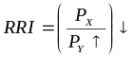

  - Paradoja de Metzler: el establecimiento de un arancel en un país grande puede disminuir el precio relativo doméstico del bien importado (i.e. desprotegerlo) si el país que establece el arancel destina una parte desproporcionada de los ingresos arancelarios al consumo del bien exportado (↑P_{X}):
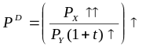

- Gráficamente: es necesario que el equilibrio de libre comercio se encuentre en un punto en el cual la curva de oferta neta del país que no establece el arancel sea inelástica (es decir, que el precio de las exportaciones para ese país sea ya lo suficientemente alto).
    - En el gráfico izquierdo, el equilibrio de libre comercio es E, con un precio relativo mundial de X de (P_{X}/P_{Y})*. En ese punto, ambas curvas de oferta son elásticas. Si el país A establece un arancel, su curva de oferta neta se desplaza hacia dentro (porque, para cualquier ratio de precios relativos, comercia menos que antes) y el nuevo equilibrio será E’. Como vemos, el precio relativo mundial de Y (que es el bien que importa el país A), 1/RRI, disminuye, y el precio relativo doméstico de Y en el país A (1/P^{D}) aumenta. Es decir, con un arancel el país grande A mejora su RRI y el precio doméstico del bien que importa aumenta, tal y como habíamos predicho hasta ahora.
    - En el gráfico derecho, el equilibrio de libre comercio se produce en el tramo inelástico del país B (el que no impone el arancel). Si el país A impone un arancel, su curva de oferta neta se desplaza hacia dentro y el nuevo equilibrio será, de nuevo, E’. Como vemos, el precio relativo mundial de Y (que es el bien que importa el país A) disminuye –como ocurría antes–, pero ahora el precio relativo doméstico de Y en el país A disminuye. Es decir, ahora con un arancel el país grande A mejora su RRI, pero el precio doméstico del bien que importa disminuye (se desprotege).

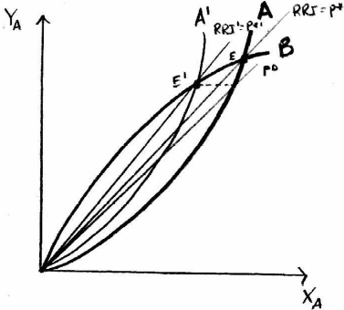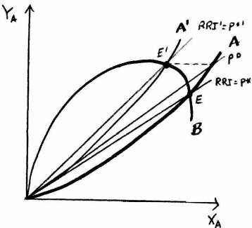

- Analíticamente: la paradoja de Metzler tendrá lugar cuando la propensión marginal del país que impone el arancel (A) a consumir el bien que exporta (X) sea mayor que la elasticidad de la demanda del país que no impone el arancel (B) sobre dicho bien (X): PMg_{Cx}^{A} > ε_{x}^{B}.

1.2. Arancel óptimo
País pequeño
- Como hemos visto, si un país pequeño establece un arancel al bien importado, esto siempre provocará una disminución de su bienestar. Por lo tanto, el arancel óptimo será nulo.

País grande
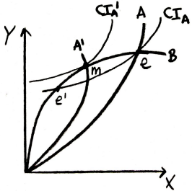
- Como hemos visto, si un país grande establece un arancel al bien importado, esto tendrá un efecto ambiguo sobre su bienestar. Veamos el arancel que maximiza el bienestar.
- Gráficamente. Imaginemos las curvas de oferta neta de 2 países (A y B). Las curvas de indiferencia social (CI), por su parte, recogen el lugar geométrico de los puntos que representan volúmenes de comercio (importaciones y exportaciones) que proporcionan la misma satisfacción al país, y tienen pendiente positiva porque a un país le interesa maximizar las importaciones (porque aumentan el consumo) y minimizar las exportaciones (porque suponen una salida de recursos) –es decir, importar es un bien y exportar es un mal–. Si, partiendo de una situación de libre comercio, el país A establece un arancel a las importaciones, se producirá un desplazamiento de su curva hacia el origen. El arancel óptimo (m) sería aquel en el que la curva de oferta neta de A corta a la de B en el punto en el que la CIS de A es tangente a la curva de oferta neta de B. Si el país A sigue aumentando el arancel, su bienestar se reducirá, y, una vez pasado el punto e’, su bienestar será menor que en el equilibrio de libre comercio a pesar de la mejora de la RRI.
- Analíticamente. El arancel óptimo del país grande A sería:

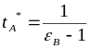

  - Donde ε_{B} es la elasticidad de la curva de oferta neta de B.
  - Así, cuanto más elástica sea la curva de oferta neta del otro país, más pequeño será el arancel óptimo del nuestro.
- De hecho, una elasticidad infinita de la curva de B (i.e. pendiente constante, de forma que si la RRI varía el país B no comercia nada –pues no habría corte entre la nueva RRI y la curva de oferta neta de B–) equivale a que A es un país pequeño, de forma que aunque éste impusiera un arancel, la RRI no variaría.
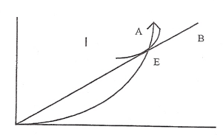

- En todo este análisis estamos suponiendo, no obstante, que el resto de países no tomará represalias ante esta medida, ya que de ocurrir se podría llegar a una guerra arancelaria que empeorase el bienestar de ambos (equilibrio de Nash subóptimo) (Anexo 1).

1.3. Medición del proteccionismo
- Arancel promedio. Puede hacerse mediante una media simple o ponderada de los aranceles:
  - Media simple: suma de los tipos de aranceles (en porcentajes) de todas las categorías entre el número de categorías. Problema: si el comercio de un país se concentra en unas pocas categorías con aranceles muy bajos, y luego tiene muchas otras categorías de productos con aranceles muy altos pero en los que apenas comercia, el arancel promedio daría una visión de una protección superior a la real.
  - Media ponderada: se pondera en función del valor de las importaciones en cada categoría. Problema: pueden existir aranceles prohibitivos que hagan que la importación sea muy baja, por lo que dichos aranceles recibirán una baja ponderación, y el arancel promedio ponderado daría una visión de una protección inferior a la real.
- Protección efectiva. Johnson, Gordon y Balassa criticarán el enfoque del arancel promedio, argumentando que el 60-70% del valor del comercio internacional está constituido por bienes intermedios, algo que no tienen en cuenta dichos métodos. Así, la fórmula para calcular la protección efectiva sería:
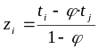
  - Donde z_{i} es el grado de protección efectiva; t_{i} es el arancel del producto final; t_{j} el arancel que grava el input importado; y φ es el porcentaje que representan los inputs importados respecto al valor del producto final. Así, la protección efectiva aumentará cuando:
- Aumenten los aranceles sobre el producto final.
- Disminuyan los aranceles sobre los consumos intermedios.

2. BARRERAS NO ARANCELARIAS
- Hasta ahora nos hemos centrado en el arancel, que tradicionalmente ha constituido el instrumento más importante. Sin embargo, a partir de la Ronda Kennedy y la modificación del GATT, se llega al acuerdo de fomentar el libre comercio y se procede a reducir los aranceles.
- Sin embargo, con la crisis del petróleo de los años 70, los países vuelven a adoptar medidas proteccionistas, pero esta vez de carácter no arancelario, que constituyeron el llamado “neoproteccionismo”.
- Vamos a analizar dichos instrumentos no arancelarios en un contexto de país pequeño y equilibrio parcial.

2.1. Cuotas (o contingentes)
- Las cuotas a las importaciones (o contingentes) son limitaciones a la cantidad de unidades de un bien que un país puede importar.
- Veremos que una cuota tendrá los mismos efectos que un arancel.
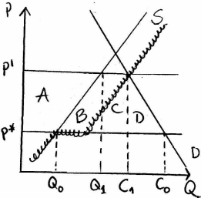
- Gráficamente. En un primer tramo, la curva de oferta es igual a la curva de oferta de los productores nacionales (cuando P < P*). Una vez que los precios domésticos alcanzan el precio internacional, los exportadores extranjeros entran en el mercado y la curva de oferta es totalmente elástica hasta que se alcanza el límite de la cuota. A partir de ese momento la curva de oferta vuelve a tener pendiente positiva y será paralela a la curva de oferta original (desplazada por el volumen de la cuota).
  - Fijamos una cuota igual a Q₁-C₁. Los efectos son los siguientes:
- Excedente del consumidor: se reduce en (A, B, C y D).
- Excedente del productor: aumenta en A.
- Recaudación del Gobierno: aumenta en C, y su destino final dependerá de cómo se administre:
- Si el Gobierno subasta las licencias, se hará con todas las rentas de la cuota.
- Si el Gobierno concede directamente los derechos a los importadores nacionales, entonces aumentará el bienestar de éstos.
- Si el Gobierno concede directamente los derechos a exportadores extranjeros, entonces disminuirá el bienestar del país importador.
- Efecto neto: se reduce en (B y D) –y también en C si las licencias se dan a exportadores extranjeros–.
- En definitiva, los efectos serán los mismos que para un arancel que aumentase el precio del bien hasta P’.
- Diferencias entre el efecto de una cuota y el de un arancel:
- Pueden generar diferencias redistributivas dependiendo de a quién se asignen las licencias.
- La cuota es más efectiva reduciendo las importaciones cuando la demanda del bien importable es muy inelástica.
- Las cuotas son más difíciles de identificar por los consumidores.
- En mercados de competencia imperfecta, los efectos de una cuota sobre el bienestar serán, por lo general, peores que los de un arancel equivalente (Anexo 2).

2.2. Subsidios a la exportación
- Los subsidios a la exportación son pagos que el Gobierno realiza a los productores por cada unidad exportada de un determinado bien.
- Estas prácticas están prohibidas por la OMC y pueden dar lugar a represalias, pudiendo exigirse el pago de derechos compensatorios.
- Los subsidios a la exportación se utilizan para fomentar la exportación de determinados productos, en la medida en que ayudan a los productores a competir con productores extranjeros más eficientes.
- Ejemplo: la PAC.
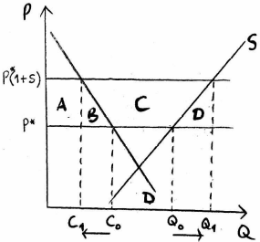
- Gráficamente (nótese que, como ahora el país exporta, la curva de oferta tiene que estar a la derecha de la curva de demanda para el precio internacional). Para analizar los efectos, supongamos que se introduce un subsidio ad-valorem a las exportaciones de un país pequeño, de forma que los productores recibirán el precio de libre comercio (P*) más el subsidio (s). Por lo tanto, el precio del país exportador aumentará, y las exportaciones también. Efectos distributivos:
  - Excedente del consumidor: se reduce en (A y B).
  - Excedente del productor: aumenta en (A, B y C).
  - Recaudación del Gobierno: disminuye en (B, C y D).
  - Efecto neto: se reduce el bienestar en (B y D).
- Si el país fuera grande, el aumento de las exportaciones podría hacer disminuir la RRI, empeorando aún más la situación.

2.3. Impuestos a la exportación
- Es un instrumento equivalente a un arancel, pero que se aplica a los bienes exportados.
  - En 1995 la Unión Europea aplicó un impuesto a la exportación de trigo.
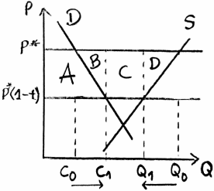
- Gráficamente. Para analizar los efectos, supongamos que se decide un impuesto ad-valorem a las exportaciones de un país pequeño, de forma que los productores recibirán el precio libre de mercado (P*) menos el impuesto (t). Por lo tanto, el precio en el país exportador disminuirá, y las exportaciones también. Efectos distributivos:
  - Excedente del consumidor: aumenta en A.
  - Excedente del productor: se reduce en (A, B, C y D).
  - Recaudación del Gobierno: aumenta en C.
  - Efecto neto: se reduce el bienestar en (B y D).
- Teorema de la simetría de Lerner (1939). Lerner demostró que un impuesto ad-valorem sobre las exportaciones tiene los mismos efectos que un arancel ad-valorem sobre las importaciones establecido a una misma tasa, ya que tendrán el mismo efecto sobre los precios relativos.

2.4. Restricciones voluntarias de exportaciones
- La restricción voluntaria de exportaciones es una medida tomada por un país que fija una cuota a sus exportaciones. Se hicieron especialmente populares durante los años 80, ya que no violaban las reglas del GATT. Sin embargo, en la Ronda de Uruguay de 1994 los miembros de la OMC acordaron no negociar nuevas restricciones voluntarias de exportaciones e ir desmantelando progresivamente las que estaban en funcionamiento.
- Tipos de restricciones:
- Restricciones negociadas. Se deben a negociaciones bilaterales en una situación en la que el país importador amenaza con la imposición de cuotas o aranceles. Un ejemplo es la restricción de coches exportados a EEUU que Japón adoptó a comienzos de los años 80.
- Restricciones voluntarias. Se deben a motivos internos. Un ejemplo tuvo lugar en el año 2008, cuando los precios de los alimentos experimentaron un boom. En muchos países como Indonesia, Rusia o Argentina, aumentaron las presiones internas para que el Gobierno tratara de reducir dichos precios, lo que hicieron restringiendo las exportaciones con el fin de que aumentara la producción en el mercado doméstico y de este modo los precios disminuyeran.
- Efectos:
  - En el país exportador (pequeño), los efectos de una restricción voluntaria de exportaciones son los mismos que los de un impuesto a la exportación.
  - En el país importador, los efectos de una restricción voluntaria de exportaciones del otro país son los mismos que los de una cuota a la importación, con la única diferencia de que en las restricciones las rentas generadas por la restricción las obtienen las empresas del país exportador en lugar de las empresas importadoras o el Gobierno. Por lo tanto, la pérdida de bienestar social en el país importador es mayor con restricciones voluntarias del otro país que con cuotas a la importación propias.

3. OTROS INSTRUMENTOS TRADICIONALES
- Medidas anti-dumping: el dumping es la venta de mercancías a un precio por debajo de coste o por debajo del precio del país de origen. En presencia de dumping se suele permitir al país afectado establecer aranceles.
- Medidas compensatorias: permiten fijar aranceles en respuesta a subsidios a la exportación.
- Cláusulas de salvaguardia y medidas de vigilancia: son propuestas para proteger las industrias domésticas perjudicadas por oleadas no esperadas de mercancías, a través de aranceles o, incluso, cuotas.
- Tipos de cambio múltiples: el Gobierno puede decretar que todas las entradas y salidas de divisas pasen por una autoridad de control de cambios que fija diferentes tipos en función de los bienes comerciados.
- Regulaciones técnicas, de seguridad, sanitarias o de etiquetado.
- Requerimiento de depósito previo a la importación.
- Comercio de Estado: el Estado juega un papel importante en el comercio internacional a través de sus compras y ventas, por lo que puede incidir en la política comercial.
- Ayudas condicionadas: se trata de ayudas al desarrollo condicionadas a que se gaste en productos del país donante.
- Embargo: un Gobierno puede decretar la no exportación de ciertos bienes a determinados países por motivos de política exterior o de defensa.

CONCLUSIONES
- En el fondo todas estas medidas de política comercial no son más que instrumentos con los que crear diferencias de competitividad artificiales que difícilmente se pueden sostener en el largo plazo. Deberían sustituirse por una política de promoción exterior.

ANEXO 1: guerra arancelaria
- En el cuerpo del tema hemos visto cómo un país grande podía aumentar su bienestar estableciendo un arancel óptimo.
- Pero también advertimos que ese análisis sólo era válido si suponíamos que el resto de países no tomaba represalias ante esta medida. Sin embargo, en realidad, si un país A toma este tipo de medida, es probable que otro país grande B comprenda que puede incrementar su bienestar aplicando un arancel a sus propias importaciones. Se iniciará, pues, una guerra arancelaria.
- Gráficamente:
- Si el país A establece un arancel que hace que el nuevo equilibrio sea E’, el país grande B podría tomar represalias y establecer también un arancel, de modo que el nuevo equilibrio sea E’’, el cual reporta un mayor bienestar al país B que E’.
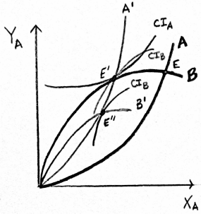

- Este proceso podría continuar hasta que se alcanzase un equilibrio de Nash en el que ningún país tiene incentivos a aumentar su arancel (pues en ese punto ambas curvas de indiferencia son tangentes a la curva de oferta neta del otro país), y donde el bienestar de ambos países es menor que el inicial.
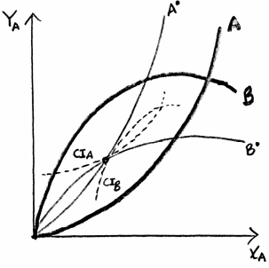

- Es decir, el arancel óptimo visto en el cuerpo del tema resulta poco relevante, ya que no es un equilibrio de Nash de política comercial.
- Eso sí, como señaló Johnson (y como se aprecia en el gráfico), una guerra arancelaria no supondrá la eliminación total del comercio.

ANEXO 2: la no equivalencia entre aranceles y cuotas en competencia imperfecta
- En caso de libre comercio, el monopolista se ve forzado a ser precio-aceptante y a tomar el precio internacional como dado. Al perder su poder de mercado, el precio de equilibrio se reduce sustancialmente (de P_{M} a P*). Veamos ahora qué ocurre si, partiendo de la situación de libre comercio, las autoridades deciden establecer un arancel o una cuota:
- Arancel: el precio sube, pero el monopolista sigue siendo precio-aceptante (gráfico 1).
- Cuota: el monopolista conserva su poder de mercado en la demanda no cubierta por la cuota, ya que sólo se pueden vender al precio internacional las unidades impuestas por la cuota. Así, si la demanda total del mercado es D, la demanda del monopolista será D – Cuota. El monopolista se fijará en esta demanda restante para igualar IMg a CMg y determinar el precio y la cantidad de equilibrio: un precio más alto y una producción más baja (gráfico 2). Así, en principio, cabría esperar que el bienestar disminuyese.
- No obstante, a decir verdad, no es seguro que el bienestar sea menor que con un arancel. Por lo general será así, aunque no tiene por qué serlo. Y es que las cantidades cubiertas por la cuota se están vendiendo más baratas (P*) que con un arancel (P* + t). Por tanto, en realidad, los efectos dependerán de cómo de grande sea la cuota en relación a la demanda doméstica. Si la cuota fuera muy grande, la situación sería en la práctica muy similar a una situación de libre comercio, de modo que el bienestar con una cuota podría ser mayor que con un arancel.

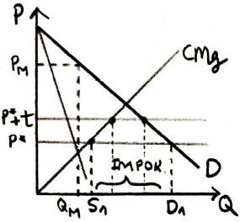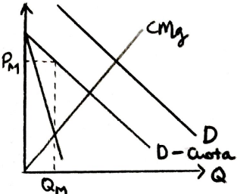

Hay que recordar que antes del período de entreguerras (1917) se alcanzó una ratio de apertura del 33%, cifra que no se volvió a alcanzar hasta 1974.
En el año 2015 (que es el último del que se tienen datos) el valor de las exportaciones mundiales de mercancías alcanzó la cifra de 16,5 billones (trillions) de dólares, mientras que el de servicios fue de 4,8 billones (trillions). Esto representa una caída con respecto al año 2014 de 2,7 billones de dólares en mercancías (debido fundamentalmente a la caída del precio del petróleo), y de 0,1 billones de dólares en servicios.
Desde Marshall, la teoría del comercio internacional se divide en 2 partes: - Teoría pura del comercio internacional, que estudia las variables reales que determinan el patrón de comercio entre los distintos países. Esta teoría se puede desarrollar desde 2 puntos de vista: - Positivo: estudia el volumen y la dirección del comercio. - Normativo: estudia los efectos del comercio internacional y de las políticas comerciales sobre el bienestar económico. - Teoría monetaria del comercio internacional, que introduce condicionantes monetarios, y es el marco en el que se estudian cuestiones como el ajuste de la balanza de pagos, la determinación del tipo de cambio, o el análisis comparado de los distintos regímenes cambiarios. En este tema nos vamos a enfocar en la versión normativa de la teoría pura.
Nótese que, necesariamente, g = G (i.e. cantidad importada = cantidad exportada).
Nótese que, aunque el precio relativo de Y haya aumentado, no es necesario que la cantidad consumida de Y disminuya y la de X aumente, pues ello dependerá de los efectos renta y sustitución (concretamente, ello sólo ocurrirá cuando ambos bienes sean ordinarios). Lo que sí se exige es que el nuevo punto de consumo se sitúe en una curva de indiferencia inferior. 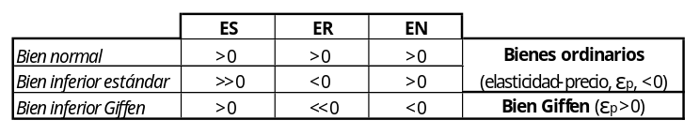
Intuición: cuanto mayor sea la propensión marginal del país A a consumir el bien que exporta (X), mayor será la parte de ingresos arancelarios que se gastará en ese bien, lo cual puede dar lugar a un exceso de demanda, lo que puede aumentar el precio de X. Al mismo tiempo, como la demanda del país B del bien X es muy inelástica, dicha demanda disminuirá poco aunque aumente el precio de X. Todo esto puede dar lugar a un exceso de demanda del bien X que provoque un aumento de su precio relativo doméstico en el país A (P^{D}) y, por tanto, una disminución del precio relativo doméstico del bien Y en el país A (1/P^{D}) (que es el bien importado en dicho país), y, por lo tanto, paradójicamente el arancel desprotege el bien.
Cuando el Gobierno establece una cuota, debe definir el procedimiento para asegurar que las importaciones no sobrepasen el nivel establecido. Los procedimientos utilizados son: - First-come, first-served: el Gobierno permite la entrada libre de importaciones en el país hasta que se alcanza el nivel establecido por la cuota. - Subasta de licencias a la importación: el Gobierno subasta tickets, donde cada ticket corresponde al derecho de importación de una unidad del bien. En esta situación, es de esperar que el precio de cada ticket sea igual a la diferencia entre el precio del bien en el mercado doméstico y el precio en el extranjero (lo que se conoce como “renta de la cuota”). - Concesión directa de licencias a la importación: el Gobierno puede entregar los tickets directamente a los importadores nacionales o a los exportadores extranjeros, sin subastarlos.
La PAC no nació, sin embargo, con vocación de ofrecer subsidios a la exportación, sino de garantizar precios elevados a los productores. El problema fue que, desde 1970, los precios de apoyo resultaron tan elevados, que Europa estaba produciendo mucho más de lo que consumían los ciudadanos. Como resultado, la Comunidad Económica Europea se vio obligada a comprar y almacenar enormes cantidades de alimentos. Para evitar el continuo crecimiento de dichos stocks, desde mediados de los años 80 se lleva a cabo una política de subsidios a la exportación para reducir dicho exceso (si bien esta política parece que va a ir desapareciendo tras los acuerdos de la Décima Conferencia Ministerial de la OMC en Nairobi en diciembre de 2015)
Aclaración gráfica: las líneas verticales que permiten definir las áreas (A, B, etc.), se trazan siempre en la intersección de las curvas de oferta y demanda con los nuevos precios.

